Betrokkenen

- Collega Mayella
- Collega Marley
- Collega Jeroen
- Landelijke Voorziening
- Helpdeskmedewerker PinkRoccade (iObjecten)
- Helpdeskmedewerker PinkRoccade (Makelaar)
- Annemieke en ik (beheerders Makelaar)

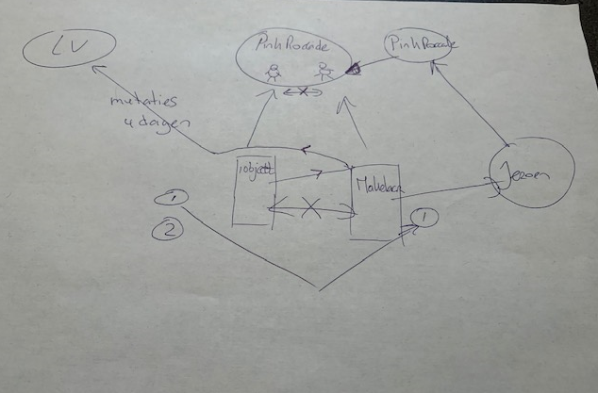

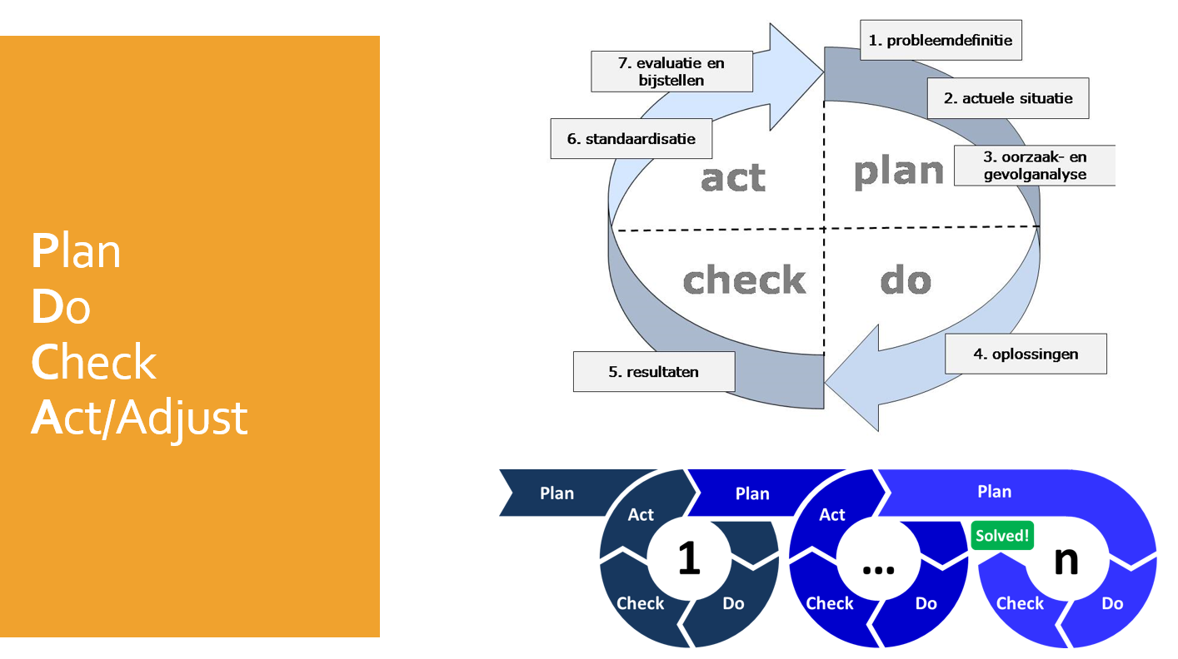
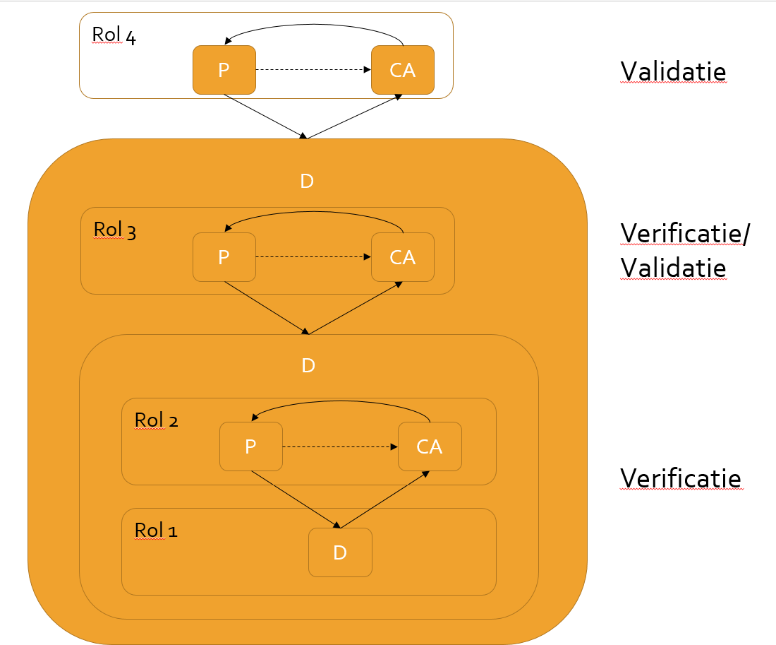

Rol 1 D Leverancier (medewerker A)

Rol 2 P C A Beheerders applicatie BAG

Rol 3 D Leverancier (medewerker B) P C A Beheerders Makelaar

Rol 4 D Opschalen medewerker Veere P C A Leverancier

